Saisonkalender Juni
für Hunde

Frisches Gemüse und Obst
Brokkoli, Champignons, Endiviensalat, Erbsen, Erdbeeren, Fenchel, Gurken, Heidelbeeren, Karfiol, Karotten, Kartoffel, Kohlrabi, Kopfsalat, Mangold, Pflücksalat, Ribisel, Spargel, Stangensellerie, Vogerlsalat, Zucchini
Lagerware
Äpfel, Karotten, Kartoffeln, Knollensellerie
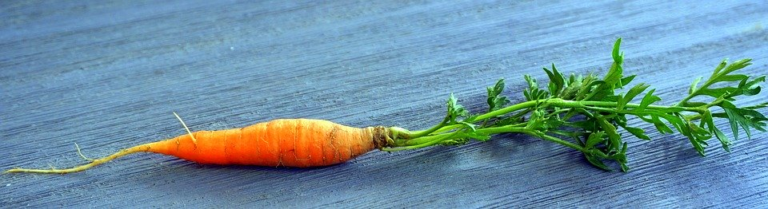
Hunden sollten nicht alle Gemüse- und Obstsorten in rohem Zustand angeboten werden * bei Unklarheiten wende dich bitte an mich oder einen anderen Ernährungsberater für Hunde!

www.tcmwerkstatt.com

